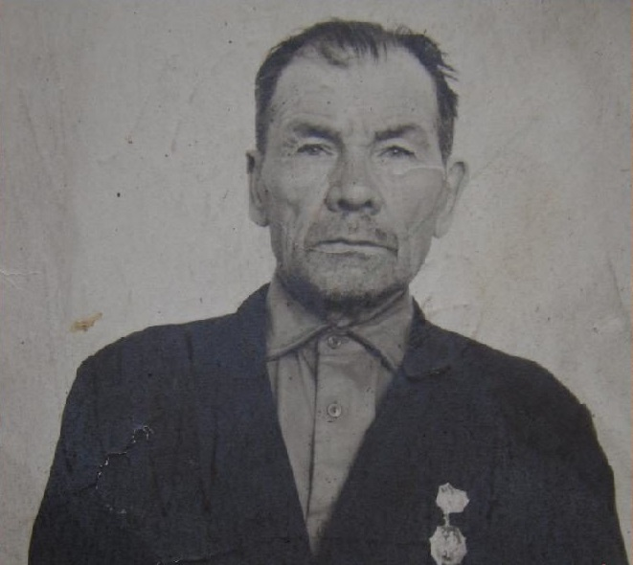  Данилов Василий Демьянович (1909- 1983 гг.) Чувашская АССР, с. Масловка | Мой герой - прадедушка Данилов Василий Демьянович. Он жил в Чувашской АССР, Чебоксарский р-н, в маленьком селе Масловка. Ему было 32 года, когда прогремело объявление о начале войны в 1941 году и его призвали в армию (место призыва: Киселевский РВК, Новосибирская обл., Киселевский р-н). Он был направлен на 1-й Украинский Фронт в 16-ю самоходно-артиллерийскую бригаду на должность заряжающего полугусеничную самоходку су-57.  Зимой 1945 года в бою за селение Богомиловице, что находится в Польше, прадедушка заменил своего раненого товарища-наводчика и самостоятельно уничтожил 17 немецких захватчиков, спасая свою бригаду. В период боевых действий с 12 по 30 января 1945 года его орудием было уничтожены 1 пулемет, 7 повозок, а также 24 противника. Президиумом Верховного Совета Союза ССР был награжден медалью «За отвагу». Нам мало, что еще известно о его подвигах, но, смотря на архивные документы, точно можем сказать, что его бригада воевала в Украине, Польше, Германии, Чехии. Они участвовали в освобождении многих городов. После окончания войны прадедушка вернулся в родное село домой с медалями «За взятие Берлина», «За освобождение Праги», «За победу над Германией в Великой Отечественной войне 1941-1945 гг.».

